Příloha č.: 2 k materiálu Stav přípravy a realizace
Počet stran přílohy: 3
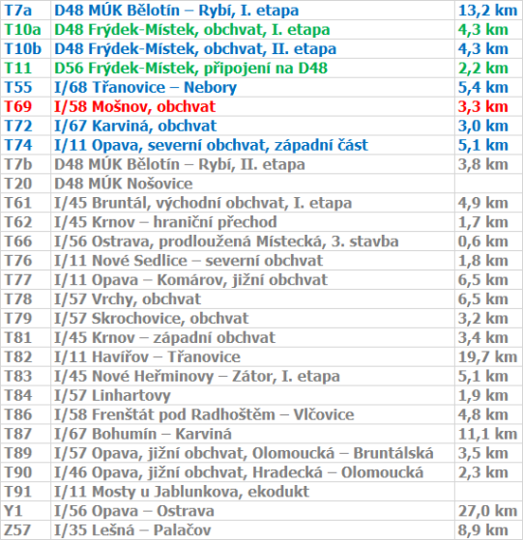
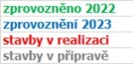
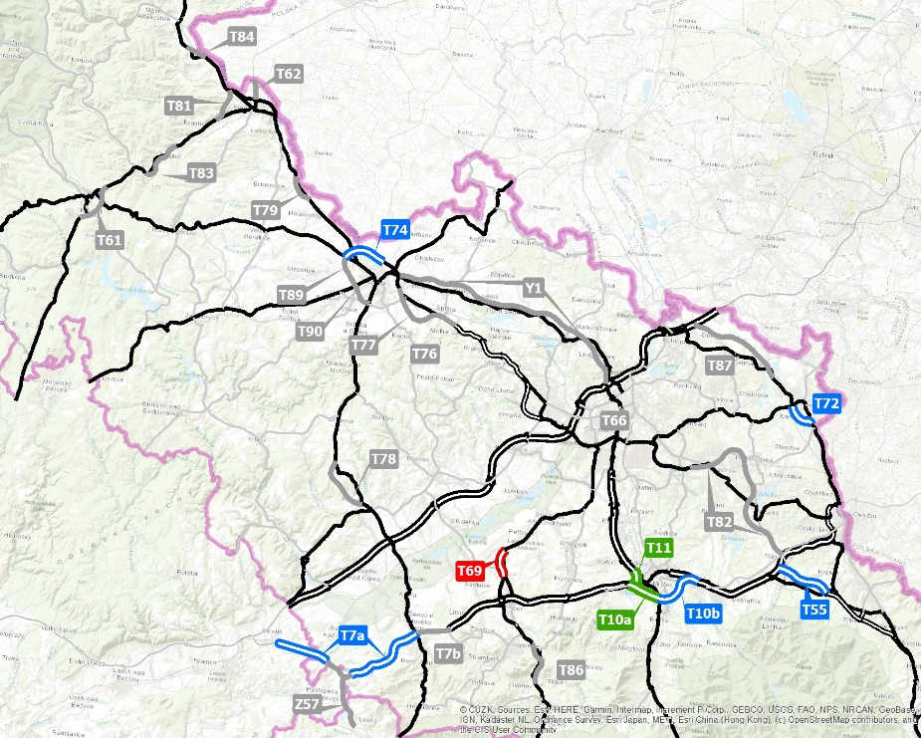
Obrázek 1: Přehled staveb na území kraje (zdroj ŘSD)

STAV PŘÍPRAVY A REALIZACE OSTATNÍCH STAVEB SILNIC SCHVÁLENÝCH VE VLÁDNÍCH HARMONOGRAMECH VÝSTAVBY SILNIC
Jedná se o soubor silničních staveb, které plní funkci přivaděčů ze stávajících silnic k napojením (MÚK) dálnice D1, dálnic II. třídy, obchvaty sídel.
Silnice I/67 Karviná, obchvat
Stavba (T72) je projektována v kategorii S 11,5/80 – tj. v ½ výhledového profilu. Jedná se o přeložku silnice I. třídy, která navazuje na jihozápadě města na stávající MÚK se silnicí I/59 (Ostravská) a pokračuje podél řeky Olše a Košicko-Bohumínské dráhy místní částí Darkov na jihovýchodní okraj města, kde navazuje na stávající silnici I/67. Přeložka odvádí tranzitní dopravu mimo zastavěnou část vnitřního města (ul. Ostravská a tř. 17. listopadu).
Stavba je od 05/2020 v realizaci.
Silnice I/58 Mošnov – obchvat
Stavbou (T69) se řeší západní obchvat Mošnova napojený na stavbu „Silnice I/58 Příbor – Skotnice“, se kterým tvoří kapacitní napojení průmyslové zóny Mošnov a Letiště Leoše Janáčka Ostrava na nadřazenou síť. Stavba současně převádí silnici I/58 mimo průtah Mošnovem a navazuje na stávající silnici I/58 na hranici obcí Mošnov a Petřvald.
V 10/2022 zahájena realizace stavby; předpokládané zprovoznění v r. 2024.
Silnice I/58 Frenštát pod Radhoštěm – Vlčovice
Stavbou se odstraňuje nevhodně směrové vedení trasy silnice I/58 přes místní část Vlčovice, zastupitelstvo kraje usnesením 16/1910 ze dne 4. 6. 2020 rozhodlo o budoucím uspořádání pozemních komunikací v souvislosti s touto stavbou. Zpracování dokumentace EIA.
I/11 Havířov - Třanovice
Stavba (T82) tvoří část budoucího propojení D1 a D48 s pokračováním na státní hranici Česká republika/Slovensko. Funkčně se jedná se o soubor staveb, který obsahuje: rekonstrukci rondelu na stávající trase silnice I/11; odtud vede ze severozápadní strany rekonstrukcí na čtyřpruhovou směrově dělenou silnici v trase silnice II/475 do Dolní/Prostřední Suché a napojuje na tah budoucí silnice I/68 (ve směru Bohumín) vedený severně a východně od vlastního města; napojení města je zajištěno dalšími dvěma MÚK (sil. II/475 a MK Dlouhá – III/4742); soubor staveb doplňuje tzv. prodloužená Dlouhá třída, která napojuje páteřní komunikaci města (I/11 – Hlavní třída a Dlouhá třída).
Zastupitelstvo kraje usnesením č. 2/45 ze dne 17. 12. 2020 schválilo návrh budoucího uspořádání sítě pozemních komunikací. Centrální komisí ministerstva dopravy byl schválen záměr projektu (12/2021), stavba rozdělena na 2 etapy, v 12/2022 zahájeno zjišťovací řízení záměru „I/11 Havířov – Třanovice“ dle zákona o posuzování vlivů na životní prostředí.
Silnice I/67 Bohumín – Karviná
Přeložka stávající silnice I/67 s cílem vyvedení tranzitní dopravy s významným podílem těžkých nákladních vozidel ze zastavěného území Bohumína, Dolní Lutyně a Dětmarovic. Ministerstvo dopravy odmítlo aktualizovat záměr projektu. Argumentuje neuspokojivým vyřešení celkové dopravní koncepce Moravskoslezského kraje, zejména tvrzením o existenci „vzájemně si konkurujících“ dopravních koridorů mezi dálničními uzly Bohumínem - Třanovicemi a silničními uzly Bohumínem – Karvinou. Na základě aktivního přístupu kraje a města Bohumín byla přepracována ekonomické hodnocení (HDM-4), záměr projektu byl schválen Centrální komisí Ministerstva dopravy (12/2020), zpracování oznámení EIA.
Silnice I/56 Opava - Ostrava
V dlouhodobém výhledu se jedná o významnou trasu základního dopravního skeletu v uceleném tahu silnice I/56 ve směru Opava – Ostrava – Frýdek-Místek – Frýdlant n. Ostravicí – Hlavatá (v napojení na silnici I/35). V r. 2017 byla zpracována územní studie Vedení silnice I/56 v úseku Ostrava – Opava s cílem potvrdit případně optimalizovat koridor silnice vymezený v Zásadách územního rozvoje Moravskoslezského kraje (ZÚR MSK). Varianty uspořádání navržené studií ve všech případech respektují koridor vymezený v ZÚR MSK. Studie prokázala udržitelnost přeložky v úseku Opava – Ostrava včetně možnosti skladebného, etapovitého řešení. Podklady zpracované krajem byly předány generálnímu ředitelství ŘSD ČR, technicko-ekonomická studie schválena v Centrální komisi MD (12/2021), zpracování dokumentace EIA.
Silnice I/45 Bruntál - východní obchvat, I. etapa
Stavba (T61) je projektována v kategorii S 9,5/70. Jedná se o směrově nedělenou dvoupruhovou silnici I. třídy s možností napojení na výhledový severní obchvat města Bruntálu a výhledovou přeložku silnice I/11. Stavba začíná jižně od Bruntálu, kde se napojuje na stávající silnici I/45 vedenou do Olomouce. Dále je trasa vedena severovýchodním směrem přes železniční trať Olomouc, hl. nádraží – Krnov s napojením kříží stávající silnici I/11, stavba dále pokračuje na sever, podchází opět železniční trať Olomouc, hl. nádraží - Krnov a napojuje se na trasu silnice I/45 (napojení obchvatu Oborné) vedoucí do Krnova. Majetkoprávní příprava, v 8/2022 vydáno stavební povolení.
Silnice I/35 Lešná – Palačov
Stavba (Z57) přeložky silnice I/35 doplňuje páteřní síť Moravskoslezského kraje, znamená dopravní připojení valašského regionu kapacitními komunikacemi na dálniční tah Praha – Brno – Ostrava. Stavba přímo převádí dopravní zátěž stávající silnice I/35 na průtahu měst Hranice a Lipník nad Bečvou do nové trasy napojené na D48 u Palačova. Přestože území Moravskoslezského kraje zasáhne jen minimálně, z dopravního hlediska však významně odlehčí silnici I/57 na průtahu Novým Jičínem a Hodslavicemi. Stavba rozdělena na 2 etapy „I/35 Lešná–Palačov“ a „D48 Dub – Palačov (I/35 Lešná–Palačov)“, probíhá výběr zhotovitele stavby.
Silnice I/57 Vrchy, obchvat
Stavba (T78) přeložky silnice I/57, vyvedení tranzitní dopravy z obce Vrchy, záměr projektu schválen Centrální komisí MD (6/2021), zpracování dokumentace EIA.
Silnice I/45 Nové Heřminovy – Zátor, I. etapa
Stavba (T83) přeložky silnice I/45, vyvoláno stavbou protipovodňových opatření na Horní Opavě a Vodního díla Nové Heřminovy. Probíhá územní řízení (MěÚ Bruntál).
Hradec n. Moravicí, obchvat (I/57)
Stavba je projektována v kategorii směrově nedělené dvoupruhové komunikace. Jedná se o vyvedení tranzitní dopravy z vlastního území města, místní části Kajlovec a obce Branka východním obchvatem. Jedná se o stavbu, u které bylo vládním usnesením č. 1064/2007 uloženo ministrovi dopravy zapracovat návrh její realizace a financování do aktualizace Harmonogramu výstavby dopravní infrastruktury na r. 2008 - bližší rozsah prací a časový harmonogram dosud není znám.

Vysvětlivky:

ZÚR MSK Zásady územního rozvoje Moravskoslezského kraje

EIA posuzování vlivů na životní prostředí

MÚK mimoúrovňová křižovatka

MK místní komunikace

